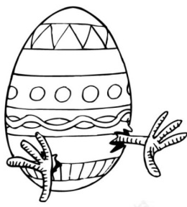
VELIKONOČNÍ PŘÍRODOPIS – 6. třída
Dobrý den, milá šestko!
Ještě máte čas dodělat si rozhovor s paní žížalou. A kdybyste měli čas a chuť (a nejste štítiví), můžete si zkusit žížalu trošku prozkoumat. Kdo má zahradu, má výhodu. A kdo nemá, může zkusit vyrazit do přírody.
Potřebovat budete jen papír a kapesníček na utření rukou.
Zkuste zahrabat v hlíně – lopatkou, starou lžící, klackem a najít žížalu. Buďte k ní šetrní, neporaňte ji. Možná se vám bude chtít schovat do chodbičky a vy zjistíte, že ji nejde dobře vytáhnout. Nepřetrhněte ji! Drží se tam štětinkami, má jich 8 na každém článku.
- Jestli jste byli úspěšní, dejte si ji na papír a pozorujte, jak se pohybuje. Když ji zdvihnete za jeden konec a kouknete se proti světlu, uvidíte tmavou trávicí soustavu a červené cévy. Taky je zajímavé sledovat, jak je pohyblivá. Některé se vztekle kroutí, úplně vidíte, jak ji rozčilujete.
- Položte ji na papír, přibližte se uchem a poslouchejte….uslyšíte šustění štětinek, které jinak nejsou vidět. Nedržte ji na papíře moc dlouho, aby nevyschla. Musí si udržovat stále vlhkou pokožku, kterou dýchá.
- Zkuste ji pustit do trávy a sledovat, kam se sune. Bude se snažit lézt tam, kde je stín, tma – vnímá světlo pokožkou.
A jestli máte telefon, můžete mi kousek vašeho experimentu vyfotit nebo natočit a poslat přes WhatsApp (604 834 150).
Třeba na procházce narazíte i na ulity hlemýždě, páskovky nebo na vytlačená vápenitá víčka z ulit hlemýžďů po zimě. Na zahradě jsem jich pár našla. Rozhlížejte se při procházkách venku kolem sebe, kolik zajímavých breberek potkáte, co všechno kolem bzučí a zpívá, jak se probouzí příroda, pučí rostliny, všechno se zelená – jaro je plné změn!
Užijte si krásné Velikonoce!
Markéta Urbanová
PS: Ještě jsem narazila na jedno krátké video, kde jsou hezky vidět přísavky chobotnice.
https://www.youtube.com/watch?v=XXMxihOh8ps

